Tabla de Niveles de Desarrollo Tecnológico (NDT)
o Technology Readiness Level (TRL)

Los niveles de Desarrollo Tecnológico representan el avance en la madurez de la investigación que se realiza. Para aplicar en esta convocatoria se admiten propuestas desde TRL4:

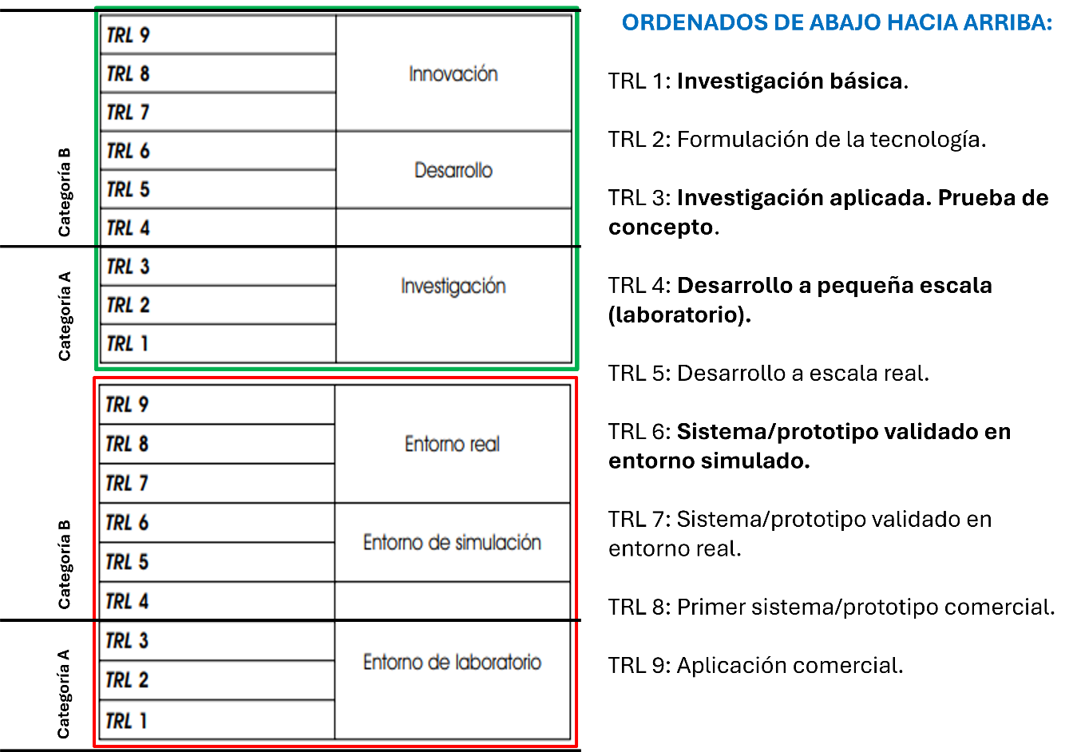

DESCRIPCIÓN DEL AVANCE EN LA MADUREZ DE LA INVESTIGACIÓN SEGÚN NDT/TRL
NDT 4 Los componentes tecnológicos básicos están integrados en el laboratorio. Se ha probado en pequeña escala el desarrollo. Es la integración de los componentes tecnológicos básicos para comprobar que sus piezas encajarían y funcionarían juntos como un sistema.  Por ejemplo, en software se tienen los diagramas de arquitectura lógica y los requerimientos de infraestructura, se han realizado algunas pruebas de interoperabilidad, confiabilidad y problemas de escalabilidad. En el caso de un medicamento la prueba de concepto y la seguridad de la formulación del fármaco candidato se demuestran en el laboratorio con animales o en algunos humanos. | Investigación aplicada/  Desarrollo a pequeña escala | TRL 4 Validación de componentes y/o sistemas en entornos de laboratorio
NDT 5 Se hacen pruebas en entornos simulados. Esto es, que se pueden realizar algunas pruebas funcionales en laboratorio, y ya se ha probado en pequeña escala que la tecnología si funciona. La configuración del sistema tiene que ser similar o ha de coincidir con la aplicación final en casi todos los aspectos. Por ejemplo, la prueba de un sistema a escala de alta fidelidad en un entorno simulado con situaciones reales o, por ejemplo, en el desarrollo de software, ya se tienen los algoritmos y una aplicación que permite ejecutar las características esperadas en el entorno de pruebas.  Para el caso de medicamentos en esta etapa se trabaja en evaluar la farmacocinética y la farmacodinámica y se generan datos suficientes para justificar el proceso de preparación de una solicitud de fármaco nuevo en investigación. | La diferencia entre el nivel 4 y 5 es el aumento de la fidelidad del sistema y el entorno a la aplicación real. | TRL 5 Escala de laboratorio, validación de sistema similar en un entorno relevante
NDT 6 Se tiene un prototipo demostrativo muy cercano a cómo podría ser el producto final. Con ese prototipo ya se pueden realizar pruebas reales en un grupo pequeño. Representa un importante avance a la hora de demostrar la madurez de una tecnología. Por ejemplo, probar un sistema prototipo a escala de ingeniería con una gama de simuladores. Aquí comienza el desarrollo de ingeniería de la tecnología como sistema operativo.  En desarrollo de software se tiene una aplicación o un software funcional que se podrá usar para hacer pruebas de funcionalidad en grupos pequeños. En medicamentos en esta fase se llevan a cabo los ensayos clínicos de fase 1 y se documentan resultados que puedan dar paso a los ensayos clínicos de fase 2. |  | TRL 6 Ingeniería/escala piloto, validación de sistema similar en un entorno relevante
NDT 7 Pruebas con el prototipo. En esta fase se pueden producir el prototipo en escalas pequeñas para hacer pruebas con usuarios e identificar mejoras. Se ha demostrado que la tecnología funciona y opera a escala pre-comercial.  Como ejemplo en el caso de medicamentos se realizan los ensayos clínicos de fase 2 para demostrar de manera preliminar la eficacia, la seguridad, toxicidad e inmunogenicidad. Se documenta todo para proceder a una fase clínica 3. | Requiere la demostración de un prototipo de sistema real en un entorno relevante. | TRL 7 Sistema similar a gran escala demostrado en un entorno relevante
NDT 8 Tecnología demostrada. La tecnología se ha completado y calificado a través de pruebas y demostraciones, ya se tiene el desarrollo prácticamente listo y funcional para poderse utilizar. El desarrollo ya ha sido demostrado, trabaja correctamente bajo las condiciones previstas en el mercado al que llegará. Se ha trabajado en elaborar documentos para la utilización y mantenimiento del producto. Como ejemplo en medicamentos la seguridad y eficacia del fármaco candidato se prueban en ensayos clínicos de fase 3 y se tienen los protocolos para la aprobación del fármaco. | Desarrollo incorporando un diseño comercial (o patentable) | TRL 8 Sistema real completado y calificado a través de prueba y demostración
NDT 9 Forma final de aplicación de la tecnología. La tecnología ha sido probada mediante operaciones exitosas, cuenta con certificaciones comerciales y legales adecuadas para salir al mercado y ser comercializado. El desarrollo se encuentra totalmente disponible y se puede llevar a su uso en la sociedad. En el caso de un medicamento el fármaco se puede distribuir/comercializar y tiene todos los permisos necesarios. | Ha llegado a su forma final funcionando bajo una amplia gama de condiciones de operación. | TRL 9 Sistema listo para su uso a escala completa

